### 赵安宁 的“题不二错”2024年12月26日

### 1、题库编号：20231391K1

(2023·苏州市高一月考)下列说法正确的是(　　)

A．元电荷就是一个电荷 B．元电荷*e*的值最早是由物理学家密立根通过实验测得的

C．元电荷实质上是指电子和质子本身

D．一个带电体的带电荷量可以是205.5倍的元电荷

(2023·苏州市高一月考)下列说法正确的是(　　)

A．一个带电体的带电荷量可以是205.5倍的元电荷 B．元电荷就是一个电荷

C．元电荷*e*的值最早是由物理学家密立根通过实验测得的

D．元电荷实质上是指电子和质子本身

### 2、题库编号：20231391K2

(2023·玉溪师院附中高二月考)带电微粒所带的电荷量不可能是下列值中的(　　)

A．2.4×10－19 C B．－6.4×10－19 C

C．－1.6×10－18 C D．4.0×10－17 C

(2023·玉溪师院附中高二月考)带电微粒所带的电荷量不可能是下列值中的(　　)

A．2.4×10－19 C B．－6.4×10－19 C

C．－1.6×10－18 C D．4.0×10－17 C

### 3、题库编号：20231392K2

(2022·长泰第一中学高二期中)关于点电荷的说法正确的是(　　)

A．一个带电体能否看成点电荷应视情况而定

B．只有体积和电荷量都很小的带电体，才能看成点电荷

C．体积很大的带电体一定能看成点电荷 D．一切带电体都能看成点电荷

(2022·长泰第一中学高二期中)关于点电荷的说法正确的是(　　)

A．只有体积和电荷量都很小的带电体，才能看成点电荷 B．一切带电体都能看成点电荷

C．一个带电体能否看成点电荷应视情况而定 D．体积很大的带电体一定能看成点电荷

### 4、题库编号：20231392K3

(2023·宁波市高一期末)如图是库仑扭秤实验装置，关于库仑定律下列说法正确的是(　　)

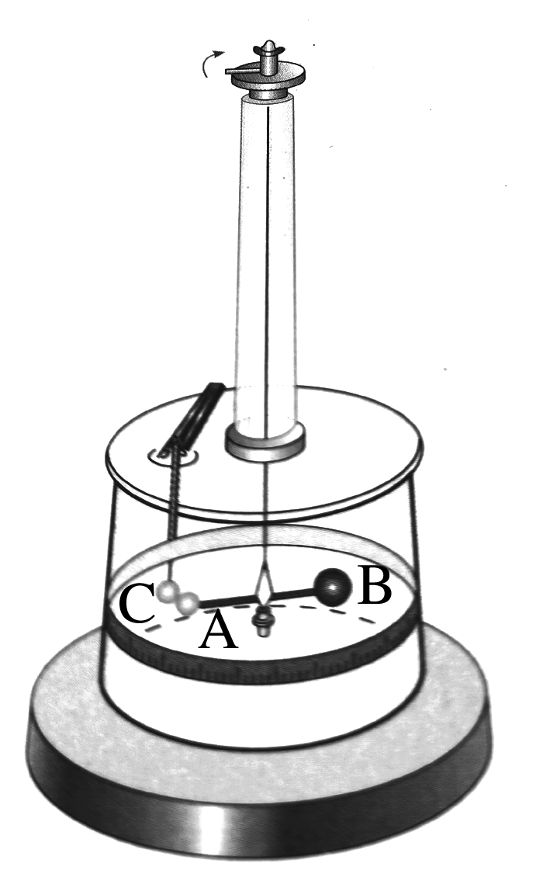

A．由库仑定律公式*F*＝*k*可知，当*r*→0时，*F*将趋向于无穷大

B．电荷量分别为*Q*和2*Q*的点电荷A、B相互作用时，B受到的库仑力是A的2倍

C．库仑扭秤能研究微小的库仑力，它在设计时最主要的物理思想方法是微小放大法

D．库仑定律的适用条件是点电荷，只有体积足够小的电荷才可以看成点电荷

(2023·宁波市高一期末)如图是库仑扭秤实验装置，关于库仑定律下列说法正确的是(　　)



A．由库仑定律公式*F*＝*k*可知，当*r*→0时，*F*将趋向于无穷大

B．电荷量分别为*Q*和2*Q*的点电荷A、B相互作用时，B受到的库仑力是A的2倍

C．库仑扭秤能研究微小的库仑力，它在设计时最主要的物理思想方法是微小放大法

D．库仑定律的适用条件是点电荷，只有体积足够小的电荷才可以看成点电荷

### 5、题库编号：20231392K4

(2022·北京市第十二中学高二期末)在探究影响电荷之间相互作用力大小因素的过程中，老师做了如图所示的实验。O是一个带正电的导体球，将同一带电小球用绝缘细丝线分别挂在*P*1、*P*2、*P*3不同的位置，调节丝线长度，使小球与带电导体球O的球心保持在同一水平线上，发现小球静止时细丝线与竖直方向的夹角不同，且*θ*1>*θ*2>*θ*3。关于上述这个实验，下列说法中正确的是(　　)

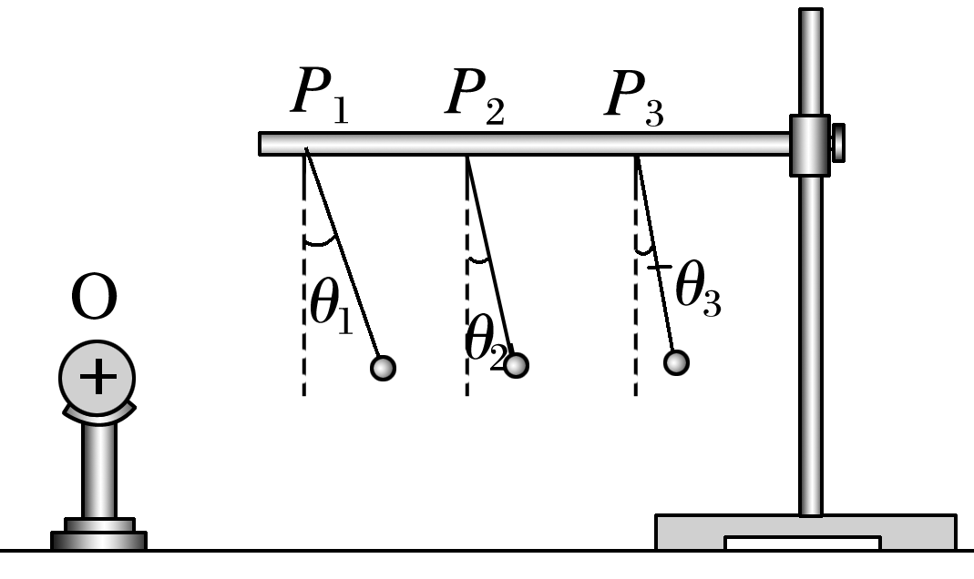

A．通过该实验现象可知，电荷之间的相互作用力与电荷之间的距离的平方成反比

B．该实验中细丝线与竖直方向的夹角越大，表示电荷之间的相互作用力越弱

C．通过该实验现象可知，电荷之间的作用力随着电荷量的增大而增大

D．该实验可以研究电荷间相互作用力大小与它们之间的距离是否有关

(2022·北京市第十二中学高二期末)在探究影响电荷之间相互作用力大小因素的过程中，老师做了如图所示的实验。O是一个带正电的导体球，将同一带电小球用绝缘细丝线分别挂在*P*1、*P*2、*P*3不同的位置，调节丝线长度，使小球与带电导体球O的球心保持在同一水平线上，发现小球静止时细丝线与竖直方向的夹角不同，且*θ*1>*θ*2>*θ*3。关于上述这个实验，下列说法中正确的是(　　)



A．该实验可以研究电荷间相互作用力大小与它们之间的距离是否有关

B．通过该实验现象可知，电荷之间的作用力随着电荷量的增大而增大

C．通过该实验现象可知，电荷之间的相互作用力与电荷之间的距离的平方成反比

D．该实验中细丝线与竖直方向的夹角越大，表示电荷之间的相互作用力越弱

1、答案：

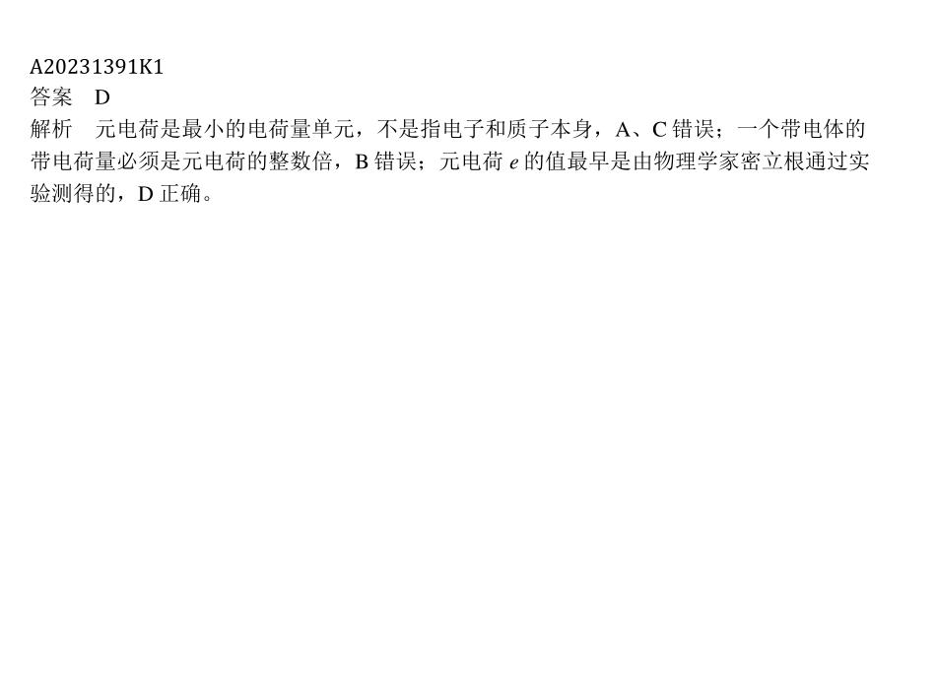

2、答案：

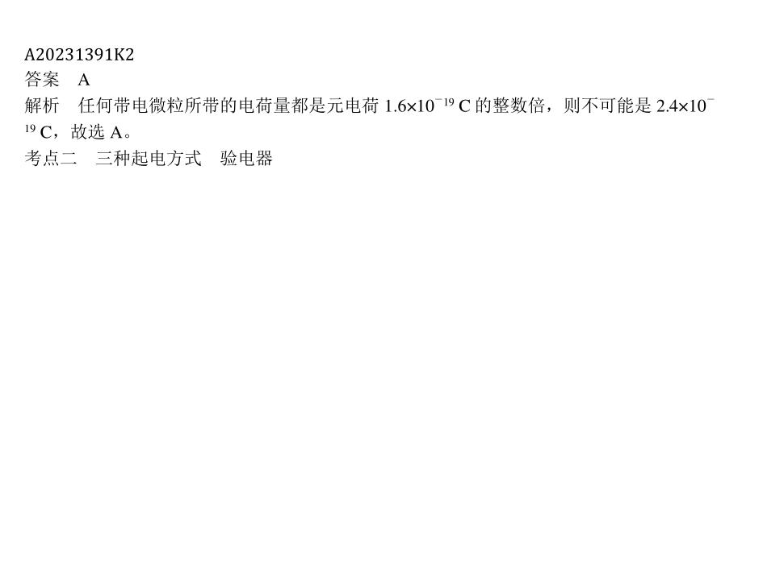

3、答案：

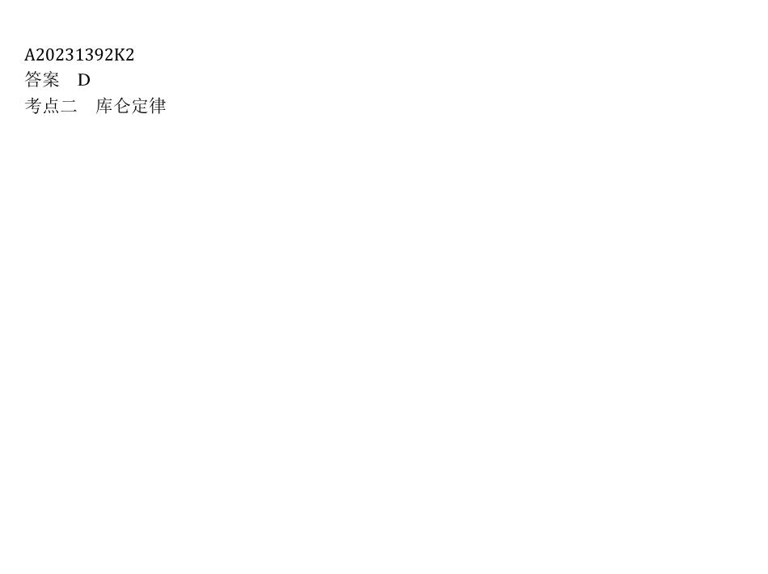

4、答案：

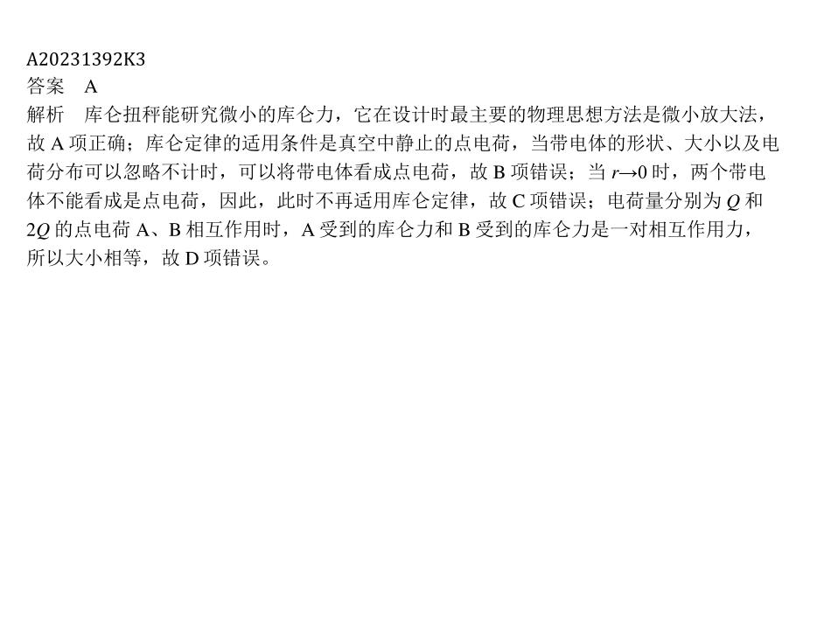

5、答案：

